Příloha č. 4 ke Smlouvě o dílo č. (doplní objednatel)

Povinnosti zhotovitele vyplývající z finanční spoluúčasti evropských fondů a z realizace projektu spolufinancovaného
z Operačního programu INTEGROVANÝ OPERAČNÍ PROGRAM, Oblast podpory 3.1
(dále jen „Povinnosti“)

- Zhotovitel není oprávněn provádět změny schváleného předmětu díla bez předchozího projednání s objednatelem.
- Každá faktura bude obsahovat informaci, že se jedná o projekt IOP, název, registrační číslo a identifikační číslo projektu :
2.1. Projekt Transformace Domova sociálních služeb Slatiňany I :
a) registrační číslo projektu : CZ.1.06/3.1.00/02.07368
b) identifikační číslo EDS projektu : 113D34B000127
c) lokality : Zaječice „K Chrasti“, Chrudim-Presy „Vlčí Hora“, Slatiňany-Presy „U potoka“, Slatiňany-Škrovád
2.2. Projekt Transformace Domova sociálních služeb Slatiňany II :
a) registrační číslo projektu : CZ.1.06/3.1.00/02.07367
b) identifikační číslo EDS projektu : 113D34B000126
c) lokality : Chrudim-Medlešice „Za bytovkou“, Lány u Bylan
Vzor :
1.číselná řada
V rámci projektu IOP „Transformace Domova sociálních služeb Slatiňany I“, reg.číslo : CZ.1.06/3.1.00/02.07368, číslo EDS : 113D34B000127 Vám fakturujeme pro lokalitu Zaječice „K Chrasti“ způsobilé výdaje :
2.číselná řada
V rámci projektu IOP „Transformace Domova sociálních služeb Slatiňany I“, reg.číslo : CZ.1.06/3.1.00/02.07368, číslo EDS : 113D34B000127 Vám fakturujeme pro lokalitu Zaječice „K Chrasti“ nezpůsobilé výdaje :
- Zhotovitel poskytne objednateli každou fakturu včetně příloh v listinné podobě ve 4 vyhotoveních originálu a zároveň elektronicky ve formátu PDF či MS Office. Faktury musí být vystavovány ve dvou samostatných číselných řadách, samostatná řada pro způsobilé výdaje a samostatná řada pro nezpůsobilé výdaje podle pokynu objednatele, musí obsahovat přesný účel fakturovaných částek a dále musí mít přílohou protokol o splnění platebního milníku, zjišťovací protokol a soupis provedených prací. Soupis provedených prací musí být předán zhotovitelem v elektronické formě ve formátu MS Excel. Vzor

struktury soupisu provedených prací zhotovitel obdrží od objednatele po uzavření realizační smlouvy o dílo, případně dodatků.
- Zhotovitel si je vědom, že ve smyslu § 2 písm. e) zákona č. 320/2001 Sb., o finanční kontrole ve veřejné správě a o změně některých zákonů, ve znění pozdějších předpisů, je povinen spolupůsobit při výkonu finanční kontroly realizované při kontrole a tuto součinnost poskytne v případě, že k tomu bude objednatelem vyzván.
- Zhotovitel se ve spolupráci s objednatelem zavazuje poskytnout kontrolním orgánům jakékoliv dokumenty vztahující se k realizaci projektu, podat informace a umožnit vstup do svého sídla a jakýchkoliv dalších prostor a na pozemky související s projektem nebo jeho realizací. Zhotovitel se zavazuje poskytnout na výzvu své daňové účetnictví nebo daňovou evidenci k nahlédnutí v rozsahu, který souvisí s projektem. Zhotovitel se dále zavazuje provést v požadovaném termínu, rozsahu a kvalitě opatření k odstranění kontrolních zjištění a informovat o nich příslušný kontrolní orgán, objednatele a poskytovatele dotace.
- Kontrolními orgány se rozumí osoby pověřené ke kontrole Evropskou komisí, Evropským účetním dvorem, Nejvyšším kontrolním úřadem, Ministerstvem financí ČR, Ministerstvem životního prostředí ČR a dalšími ministerstvy, Řídícím orgánem Operačního programu INTEGROVANÝ OPERAČNÍ PROGRAM, jakož i dalšími orgány oprávněnými k výkonu kontroly (např. stavební dozor).
- Zhotovitel bere na vědomí, že poskytovatel dotace je oprávněn provést u projektu nezávislý vnější audit. Zhotovitel je povinen při výkonu auditu spolupůsobit.

- Zhotovitel je povinen spolupracovat s objednavatelem při zpracování monitorovacích zpráv (průběžné, etapové nebo závěrečné) a žádostí o platbu.
- Zhotovitel se zavazuje archivovat dokumenty související s dílem do 10 let od dne podpisu Schválení závěrečného vyhodnocení akce.
- Zhotovitel se zavazuje poskytnout na žádost objednatele jakékoliv doplňující informace související s realizací projektu a to ve lhůtě a formě stanovené objednatelem.
- Další informace o pravidlech operačního programu jsou uvedeny v Příručce pro žadatele a příjemce Operačního programu INTEGROVANÝ OPERAČNÍ PROGRAM verze č.1.2 ze dne 01.12.2010 včetně příloh a dalších dokumentů Operačního programu INTEGROVANÝ OPERAČNÍ PROGRAM dostupné na www.mpsv.cz/cs/7390 ( „Příručka pro žadatele a příjemce 3.1a“ na http://www.mpsv.cz/files/clanky/7392/Prirucka_pro_zadatele_a_prijemce_3-1a_10_12_01.pdf ).
- Zhotovitel se zavazuje, že veškeré další informační materiály související s realizací projektu (např. zápisy z jednání, prezenční listiny, pozvánky, atd.) budou obsahovat název projektu, logo Operačního programu INTEGROVANÝ OPERAČNÍ PROGRAM a logo EU se sloganem a dalším povinným textem :

Další informace jsou dostupné na :
a) stránky MPSV ČR - Příloha č.10 http://www.mpsv.cz/files/clanky/7408/Priloha_c10.doc
b) stránky MMR ČR - Logo manuál
http://www.strukturalni-fondy.cz/getmedia/22cd2938-5aad-4f60-b978-26ab16960016/NEWlogo-manual-IOP-platny-od-1-9-2011
- Pro celou dobu realizace díla je zhotovitel povinen zajistit instalaci na místě dohodnutém s objednatelem billboard/billboardy o rozměru 3,0 x 2,0 m ( šířka x délka ) a v provedení odsouhlaseném objednatelem a dle pravidel publicity Operačního programu INTEGROVANÝ OPERAČNÍ PROGRAM s informačním textem dle pokynů objednatele. Billboard (-y) bude instalován nejpozději v den zahájení prací a instalace bude potvrzena zápisem do stavebního deníku a zhotovitel zajistí jeho fotodokumentaci s datem. Další informace o pravidlech pro provádení informačních a propagačních opatření jsou na http://www.mpsv.cz/files/clanky/7408/Priloha_c10.doc .

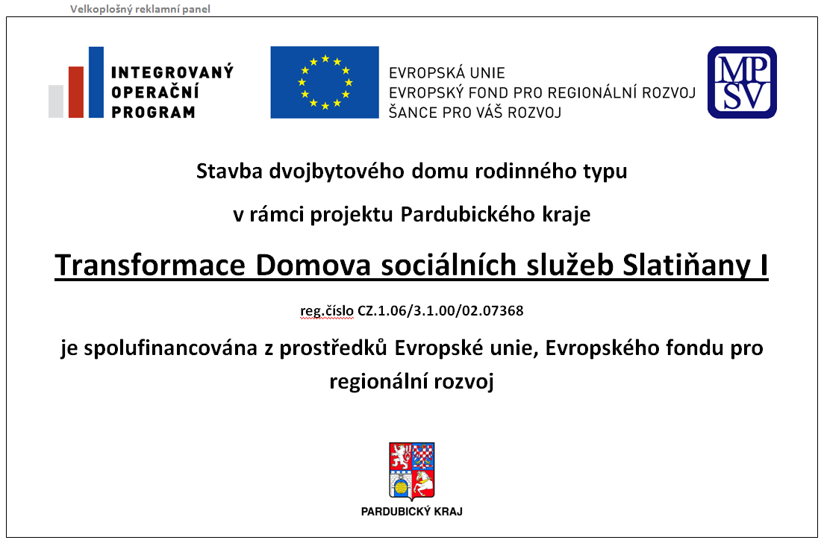

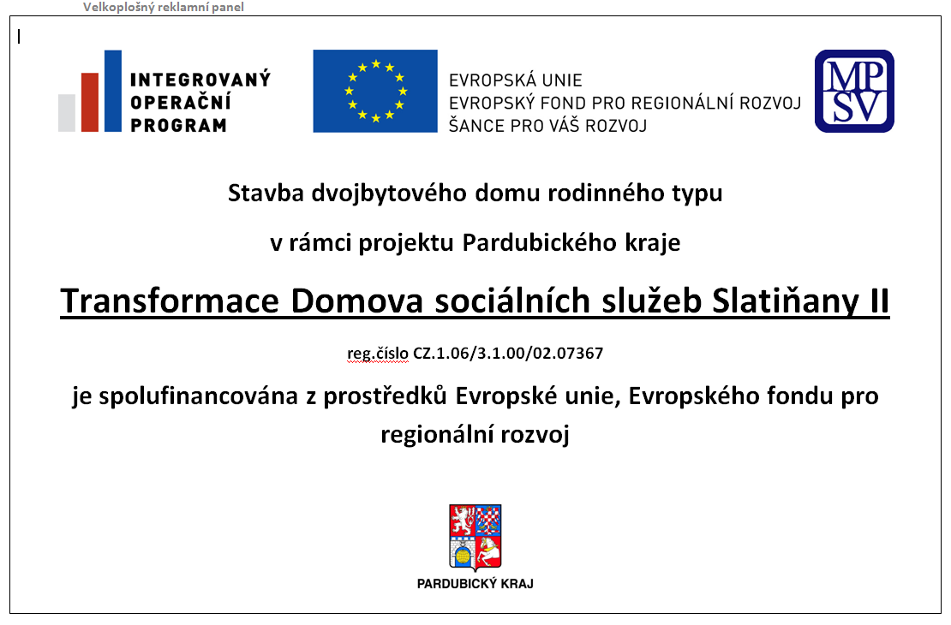

- Zhotovitel umístí v místě projektu stálou informační tabuli (trvalá pamětní deska) velikosti 420 x 320 mm ( šířka x délka ) a v provedení dle pravidel publicity Operačního programu INTEGROVANÝ OPERAČNÍ PROGRAM vyrobenou z trvanlivého materiálu s informačním textem. Provedení musí být předem odsouhlaseno objednatelem. Pamětní deska bude umístěna nejpozději v den zahájení předání a převzetí dokončené stavby. Zhotovitel po instalaci pamětní desky zajistí její fotodokumentaci s datem. Další informace o pravidlech pro provádení informačních a propagačních opatření jsou na http://www.mpsv.cz/files/clanky/7408/Priloha_c10.doc.

